
Colegio de Registradores de la
Propiedad y Mercantiles de España

Superintendencia Nacional de Registros Públicos

Interconexión Registral Iberoamericana (IRI)

Propuesta SUNARP

Junio 2008

HOJA DE CONTROL DE DOCUMENTO

 |  | DOCUMENTO/ARCHIVO
Título: Interconexión Registral Iberoamericana (IRI) |  |  |  |  |  |  |  |  |  | Nombre Archivo/s:
Código: - |  |  |  |  |  |  |  |  |  | Soporte lógico: MS-Word 2002
Fecha: |  |  |  |  |  |  |  |  |  | Ubicación física:
Versión: 1.1
 |  |  |  | REGISTRO DE CAMBIOS
 | Versión |  |  | Páginas |  |  | Motivo del cambio
 |  |  |  |  |  | DISTRIBUCIÓN DEL DOCUMENTO
 |  |  | Nombre |  |  |  |  | Entidad
 |  |  |  | CONTROL DEL DOCUMENTO
PREPARADO |  |  |  |  | REVISADO |  |  |  |  |  |  | APROBADO
Cumplimentar con el nombre, la firma y la fecha

ÍNDICE
1 Introducción 1
2 Arquitectura 2
3 Funcionamiento 3
3.1 Login y autenticación 3
3.2 Facturación 4
4 DEFINICIÓN DE XML 5
4.1.1 Acceso al IRI 5
4.1.2 Acceso al Sistema Destino 6
4.1.3 Acuse del IRI 7
4.1.4 Acuse del Sistema Destino 7
Xml de LOGIN 8
4.2 Xml de SOLICITUD 9
4.3 Xml de RETORNO 10
4.4 Xml de ACUSE 11

Introducción
El objeto de este documento es la definición tanto funcional como técnica del sistema de interconexión registral iberoamericano (IRI).
Ha sido actualizado por el Equipo de la Unidad de Desarrollo de Proyectos de la SUNARP.

Arquitectura
La red IRI estará formada por todos los servicios de información registral de cada país asociado, y un servicio central que actuará de intermediario entre ellos. Las comunicaciones entre servicios de distintos países no se hará de forma directa, sino a través del servicio central IRI, siguiendo una serie de interfaces y protocolos que se definirán en este documento.

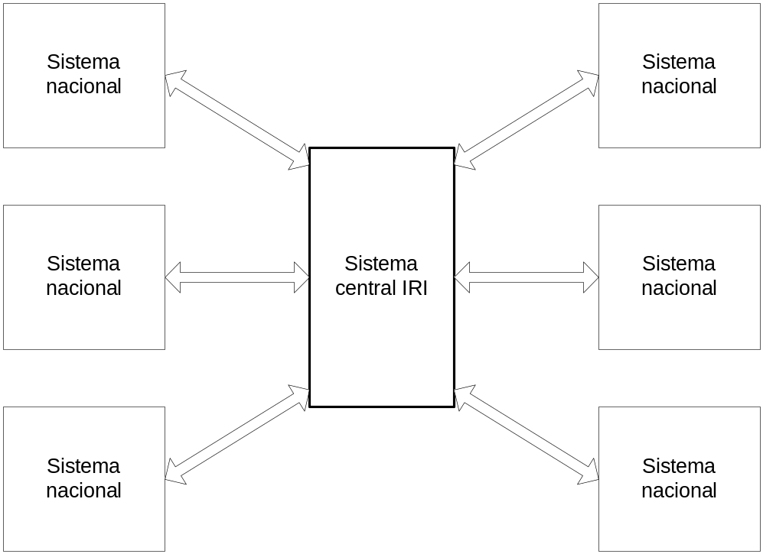
La comunicación entre sistemas sólo se efectuará para intercambiar datos de autenticación y sesión. No se realizarán peticiones de información registral por parte de los sistemas entre sí, sino que será el usuario quien lo haga, navegando directamente por las páginas del sistema nacional del país elegido, una vez se haya autenticado.
Cada sistema nacional tendrá asociado un único usuario para cada uno de los restantes sistemas nacionales.
La facturación se realizará en los sistemas de cada país.

Funcionamiento

Login y autenticación
El sistema central IRI actuará como intermediario en el proceso de login de usuarios a sistemas de otros países. Para que los sistemas nacionales puedan participar en este proceso, debe cumplirse lo siguiente:
- Cada sistema nacional deberá tener un login y contraseña en su base de datos de usuarios, para cada sistema nacional restante.
- Cada sistema nacional se autenticará ante el sistema central IRI mediante un certificado de cliente.
El papel del sistema central IRI se limitará al login y autenticación de un usuario final, ante un sistema de otro país. Una vez cumplida esa función, el usuario navegará directamente por la aplicación del sistema nacional destino. El funcionamiento del proceso es el siguiente:
- Un usuario autenticado en su sistema nacional local, hace click en un enlace o botón para acceder a IRI.
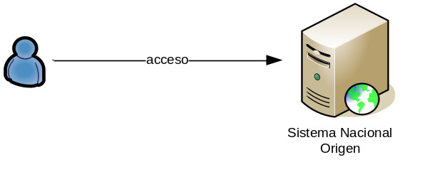
- La aplicación hace una solicitud al sistema central IRI mediante un web services, utilizando su certificado digital para autenticarse, y proporcionado entre otros datos, su código de país, y las credenciales.
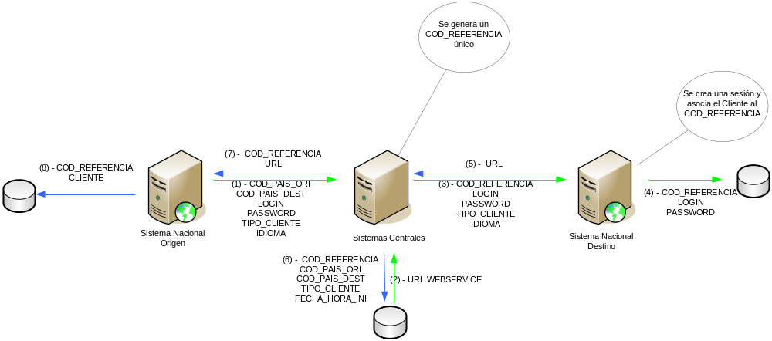

- El sistema central IRI genera un COD_REFERENCIA único y realiza un acceso al sistema nacional destino, utilizando el login y contraseña del país que ha realizado la petición, proporcionando el código de país origen y la referencia generada. Este acceso se realizará con el mecanismo que utilice la aplicación del sistema destino, que puede ser distinto para cada uno. Hay que hacer notar que para el sistema destino, este acceso es muy similar al de cualquier otro usuario suyo. El sistema origen deberá asociar en base de datos el COD_REFERENCIA obtenido con los datos del cliente.
- El sistema destino, si el login es correcto, crea un sesión nueva y responde al web services con el ID_SESION generado y la url a la cual se tiene que invocar para entrar en la aplicación. El sistema origen redirigirá a la url con el ID_SESION proporcionado.

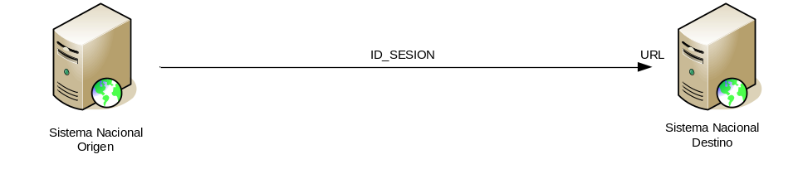
- A partir de este momento el cliente podrá navegar normalmente por la aplicación del sistema destino.
- El cliente tendrá que utilizar el monedero electrónico del sistema destino, por lo cual los pagos los realizará por medio de una Tarjeta de Crédito.
- El sistema origen procesará la petición como si hubiera sido propia, asociando el cliente relacionado por el COD_REFERENCIA. Guardará en BD una relación entre las peticiones insertadas y el COD_REFERENCIA.

Facturación
La facturación se realizará por medio del monedero electrónico del sistema destino.

DEFINICIÓN DE XML

Acceso al IRI
El xml de acceso al sistema central IRI seguirá el siguiente esquema:

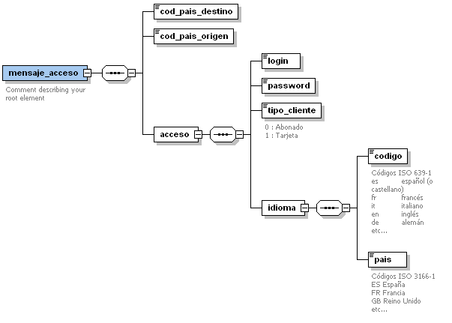

Acceso al Sistema Destino
El xml de acceso, que remitirá el sistema central IRI al país en el que se va a solicitar la información, seguirá el siguiente esquema:
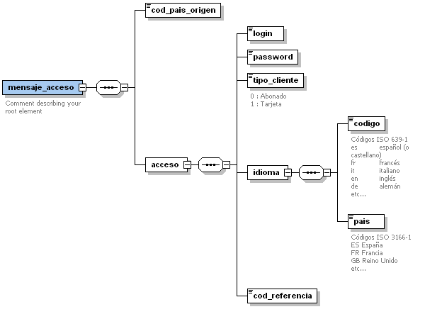

Acuse del IRI
El xml de acuse seguirá el siguiente esquema:

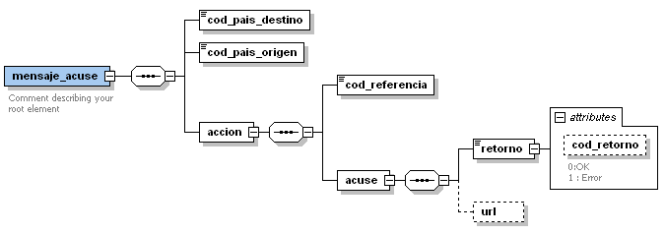

Acuse del Sistema Destino
El xml de acuse seguirá el siguiente esquema:
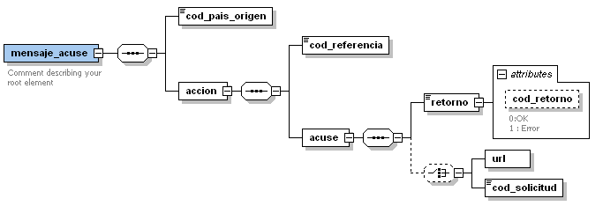

Xml de LOGIN
Este mensaje se enviará a través del servidor IRI desde el país origen al país remoto. Será en el momento en que un usuario haga click sobre el enlace “Búsquedas Internacionales” en la aplicación del país origen.

En el XML de acceso se facilitarán los siguientes datos:

  - Código del país que desea acceder al sistema IRI
  - Código del país al que se quiere acceder a través del sistema
  - Credenciales : login y contraseña
  - Idioma en el que se está navegando

Un ejemplo de este tipo de mensaje sería el que se muestra a continuación:

Para el IRI:
<iri:mensaje_acceso xsi:schemaLocation="http://registradores.com/iri/schemas schemaws.xsd" xmlns:iri="http://registradores.com/iri/schemas" xmlns:xsi="http://www.w3.org/2001/XMLSchema-instance">
<iri:cod_pais_destino>2147483647</iri:cod_pais_destino>
<iri:cod_pais_origen>2147483647</iri:cod_pais_origen>
<iri:acceso>
<iri:login>String</iri:login>
<iri:password>String</iri:password>
<iri:tipo_cliente>0</iri:tipo_cliente>
<iri:idioma>
<iri:codigo>aa</iri:codigo>
<iri:pais>aa</iri:pais>
</iri:idioma>
</iri:acceso>
</iri:mensaje_acceso>
Para el Sistema Destino:
<iri:mensaje_acceso xsi:schemaLocation="http://registradores.com/iri/schemas schemasys.xsd" xmlns:iri="http://registradores.com/iri/schemas" xmlns:xsi="http://www.w3.org/2001/XMLSchema-instance">
<iri:cod_pais_origen>2147483647</iri:cod_pais_origen>
<iri:acceso>
<iri:login>String</iri:login>
<iri:password>String</iri:password>
<iri:tipo_cliente>0</iri:tipo_cliente>
<iri:idioma>
<iri:codigo>aa</iri:codigo>
<iri:pais>aa</iri:pais>
</iri:idioma>
<iri:cod_referencia>2147483647</iri:cod_referencia>
</iri:acceso>
</iri:mensaje_acceso>

Xml de SOLICITUD
Este mensaje se enviará a través del servidor IRI desde el país remoto cada vez que se realice una petición al país origen. De este modo la petición será procesada en los dos países.

En el XML de solicitud se facilitarán los siguientes datos:

  - Código del país que desea acceder al sistema IRI
  - Código del país al que se quiere acceder a través del sistema
  - Código de la referencia generada por el sistema IRI al realizar el login
  - Importe de la solicitud
  - Código de Moneda, según el estándar ISO 4217

Un ejemplo de este tipo de mensaje sería el que se muestra a continuación:

Para el IRI:
<iri:mensaje_solicitud xsi:schemaLocation="http://registradores.com/iri/schemas schemaws.xsd" xmlns:iri="http://registradores.com/iri/schemas" xmlns:xsi="http://www.w3.org/2001/XMLSchema-instance">
<iri:cod_pais_destino>2147483647</iri:cod_pais_destino>
<iri:cod_pais_origen>2147483647</iri:cod_pais_origen>
<iri:accion>
<iri:cod_referencia>2147483647</iri:cod_referencia>
<iri:solicitud>
<iri:importe>1.12</iri:importe>
<iri:cod_moneda>String</iri:cod_moneda>
</iri:solicitud>
</iri:accion>
</iri:mensaje_solicitud>
Para el Sistema Destino:
<iri:mensaje_solicitud xsi:schemaLocation="http://registradores.com/iri/schemas schemasys.xsd" xmlns:iri="http://registradores.com/iri/schemas" xmlns:xsi="http://www.w3.org/2001/XMLSchema-instance">
<iri:cod_pais_origen>2147483647</iri:cod_pais_origen>
<iri:accion>
<iri:cod_referencia>2147483647</iri:cod_referencia>
<iri:solicitud>
<iri:cod_solicitud>2147483647</iri:cod_solicitud>
<iri:importe>1.12</iri:importe>
<iri:cod_moneda>String</iri:cod_moneda>
</iri:solicitud>
</iri:accion>
</iri:mensaje_solicitud>

Xml de RETORNO

Este mensaje se enviará a través del servidor IRI desde el país remoto una vez que se haya finalizado y tratándose de un cliente de tarjeta de crédito desee volver a la aplicación del país origen para proceder al pago de las solicitudes realizadas.
En el XML de retorno se facilitarán los siguientes datos:

  - Código del país que desea acceder al sistema IRI
  - Código del país al que se quiere acceder a través del sistema
  - Código de la referencia generada por el sistema IRI al realizar el login

Un ejemplo de este tipo de mensaje sería el que se muestra a continuación:

<?xml version="1.0" encoding="UTF-8"?>
<!--Sample XML file generated by XMLSpy v2008 (http://www.altova.com)-->
<iri:mensaje_solicitud xsi:schemaLocation="http://registradores.com/iri/schemas schemasys.xsd" xmlns:iri="http://registradores.com/iri/schemas" xmlns:xsi="http://www.w3.org/2001/XMLSchema-instance">
<iri:accion>
< iri:retorno>
< iri:cod_referencia>2454</ iri:cod_referencia >
</ iri:retorno>

</ iri:accion >
</ iri:mensaje_retorno >

Xml de ACUSE

Este mensaje se enviará a través del servidor IRI como respuesta a las diferentes acciones que se pueden realizar.

En el XML de retorno se facilitarán los siguientes datos:

- Código del país que desea acceder al sistema IRI
- Código país al que se quiere acceder a través del sistema
- Retorno, código y mensaje.
- Redirección:
  - ID_SESION
  - url a la que se redirecciona
- Código de solicitud

Un ejemplo de este tipo de mensaje sería el que se muestra a continuación:

Para el IRI:
<iri:mensaje_acuse xsi:schemaLocation="http://registradores.com/iri/schemas schemaws.xsd" xmlns:iri="http://registradores.com/iri/schemas" xmlns:xsi="http://www.w3.org/2001/XMLSchema-instance">
<iri:cod_pais_destino>2147483647</iri:cod_pais_destino>
<iri:cod_pais_origen>2147483647</iri:cod_pais_origen>
<iri:accion>
<iri:cod_referencia>2147483647</iri:cod_referencia>
<iri:acuse>
<iri:retorno cod_retorno="0">0</iri:retorno>
<iri:url/>
</iri:acuse>
</iri:accion>
</iri:mensaje_acuse>

Para el Sistema Destino:

<iri:mensaje_acuse xsi:schemaLocation="http://registradores.com/iri/schemas schemasys.xsd" xmlns:iri="http://registradores.com/iri/schemas" xmlns:xsi="http://www.w3.org/2001/XMLSchema-instance">
<iri:cod_pais_origen>2147483647</iri:cod_pais_origen>
<iri:accion>
<iri:cod_referencia>2147483647</iri:cod_referencia>
<iri:acuse>
<iri:retorno cod_retorno="0">0</iri:retorno>
<iri:url/>
</iri:acuse>
</iri:accion>
</iri:mensaje_acuse>

